Программа идентификации статистической характеристики нефтепровода для определения критической вязкости

П. С. Каратыгина
Санкт-Петербургский горный университет императрицы Екатерины II
karatyginapolina@gmail.com
А. Е. Евреева
Санкт-Петербургский горный университет императрицы Екатерины II
evreevana@gmail.com

Аннотация. В статье представлен программный код на языке Python с использованием библиотек Matplotlib и Scikit-learn. Программа строит зависимость перепада давления от расхода, аппроксимирует экспериментальные точки полиномом второй степени и вычисляет отношение текущего коэффициента при квадратичном члене к паспортному значению. Разработанный инструмент позволяет на ранних стадиях обнаружить процессы застывания нефти и предотвратить связанные с этим возможные риски.
Ключевые слова: нефтепровод, вязкость нефти, статическая характеристика, реология, гидратообразование, Python, мониторинг трубопроводного транспорта, диагностика застывания нефти

Введение
Нефтепромышленность является одной из основных отраслей мировой экономики. Основное место в ее инфраструктуре занимают трубопроводы, по которым нефть от места добычи транспортируется к перерабатывающим заводам и точкам экспорта. Поэтому эффективная работа трубопроводного транспорта имеет прямое влияние на экономическую составляющую, а также способствует повышению экологической безопасности регионов [1; 2].
Одной из серьезных проблем в работе трубопроводов в экстремальных климатических условиях является повышение вязкости нефти [3]. Это может привести к ее частичному застыванию и образованию гидратных пробок, которые мешают функционированию трубопроводного транспорта. Поэтому своевременное обнаружение процесса изменения вязкости нефти позволяет принять соответствующие меры для устранения возможных рисков [4].
В данной работе представлена программа на языке Python, которая строит статическую характеристику по экспериментальным точкам, аппроксимирует данные полиномом второй степени, вычисляет отношение текущей вязкости к паспортной и визуализирует результаты. Разработанный инструмент может быть использован в системах мониторинга нефтепроводов для раннего обнаружения застывания нефти и гидратообразования [5;6].

Проблема контроля вязкости нефти при низких температурах
В регионах с экстремальными климатическими условиями особое внимание уделяется реологическим свойствам нефти при транспортировке в трубопроводах. Необходим постоянный контроль, чтобы избежать повышения вязкости продукта и образования гидратных пробок [7]. Раннее обнаружение позволяет полностью проанализировать ситуацию и принять меры предосторожности [8].
Расчет в программе основан на аппроксимации экспериментальных данных полиномом второй степени вида:
$∆P=a ∙Q^{2 }+b∙Q+c$(1),
где: ΔP — перепад давления; Q — расход; a, b, c — коэффициенты аппроксимирующего полинома.
Для нахождения коэффициентов a, b и c используется метод наименьших квадратов, реализованный в библиотеке Scikit-learn (класс LinearRegression с предварительным преобразованием PolynomialFeatures(degree=2)). Суть метода заключается в минимизации суммы квадратов отклонений между экспериментальными значениями перепада давления и значениями, предсказанными полиномом второй степени [9;10].

Сущетсвующие методы оценки вязкости нефти
В условиях арктической зоны тяжело оценить вязкость нефти, так как при низких температурах нефть приобретает неньютоновкие свойства и начинается парафинообразование (кристаллизация парафинов, содержащихся в нефти) [11]. Гидратообразование повышает вязкость нефти нелинейно и резко, из-за чего применение стандартных методов оценки вязкости нефти становится невозможным [11;12]. В этой связи основные подходы, применяемые в условиях Арктики, включают в себя:
1. Лабораторные методы – главный способ точно определить вязкость нефти. Одним из таких методов является капиллярная: под действием силы тяжести измеряется время истечения жидкости через тонкую трубку (капилляр) [13]. В этом же типе методов находится ротационный метод, позволяющий измерять вязкость при разных скоростях сдвига шпинделя, помещенного в жидкость. Вибрационный метод подходит для быстрых точечных измерений и применим при низких температурах, но считается менее информативным для сложных реологических моделей из-за невозможности менять скорость сдвига и отсутствия возможности измерить предел текучести нефти.
2. Косвенные и расчетные методы способствуют раннему обнаружению проблем (например, застывание). Одним из методов является прогнозирование вязкостно-температурной зависимости смесей нефти. Он основан на определении зависимости вязкости нефти от других физико-химических ее свойств (таких как плотность, содержание высокомолекулярных соединений и т.д.), которые в свою очередь поддаются аддитивному расчету при смешении [14]. Еще одним используемым методом является использование уравнений для пересчета вязкости нефти при разных температурах. Например, применяются формулы Филонова–Рейнольдса, Вальтера или Фогеля–Фульчера–Таммана. В этих формулах содержатся эмпирические коэффициенты, в которые подставляются предварительно измеренные значения вязкости при заданных 2-3 величинах температуры.
Разработанная программа основана аппроксимации статической характеристики полиномом 2 степени и может относиться к косвенным методам оценки вязкости нефти. Применение в условиях Арктической зоны такого метода наиболее актуально, потому что установка вискозиметров может быть затруднительна из-за стоимости оборудования, скорости выхода из строя при низких температурах и сложностей обслуживания [15;16]. Предоставленный метод использует только штатные датчики расхода и давления, которые уже есть на любой насосной станции и не требует установки дополнительного оборудования [17].

Разработка программы для идентификации статической характеристики нефтепровода и определения критической вязкости
В основе написанной программы использовалась формула Дарси–Вейсбаха для длинных трубопроводов: зависимость перепада давления из-за трения при турбулентном течении нефти пропорциональна квадрату расхода [18]. Использование квадратичной аппроксимации основывается на формуле, которая используется для расчёта потерь давления (напора) при движении жидкости по трубопроводам:
$$∆P= λ∙L/d∙(p∙V^{2})/2$$
где: ΔP — потери давления (Па); λ — коэффициент гидравлического трения (безразмерная величина, зависит от режима течения и шероховатости стенок трубы); L — длина участка трубы (м); d — внутренний диаметр трубы (м); ρ — плотность жидкости (кг/м³); V — средняя скорость потока (м/с).
При этом отношение перепада давления и квадрата расхода в формуле называют гидравлическим параметром трубопровода (ГПТ)[19]. При изменении свойств жидкости или геометрических размеров трубопровода коэффициент пропорциональности также меняется[20;21]. Разработанная программа ищет зависимость коэффициента пропорциональности от вязкости по экспериментальным точкам.
Для реализации программы генерируются данные, имитирующие реальные замеры вязкости нефти. Для нормальной вязкости используется формула ΔP = 1,0·Q² и добавляется небольшой случайный шум. Критический порог – превышение вязкости нефти в 1.5 раза, поэтому для повышенной вязкости коэффициент пропорциональности дополнительно умножается на 1,6. Имитация серии измерений в разных режимах получается путем объединения обоих массивов данных в один.
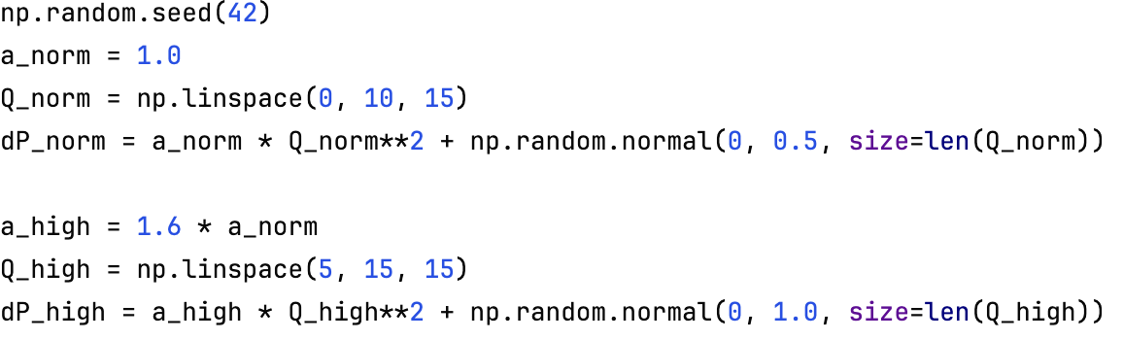
- Генерация случайных данных замеров вязкости нефти для реализации программы.
Далее выполняется аппроксимация измерений полиномом 2 степени. С помощью библиотеки scikit-learn создаются признаки Q и Q² соответствующие измеренному значению расхода нефти и его квадрату соответственно. затем методом линейной регрессии подбираются коэффициенты a, b и c в уравнении
$∆P=a ∙Q^{2 }+b∙Q+c$ (1),
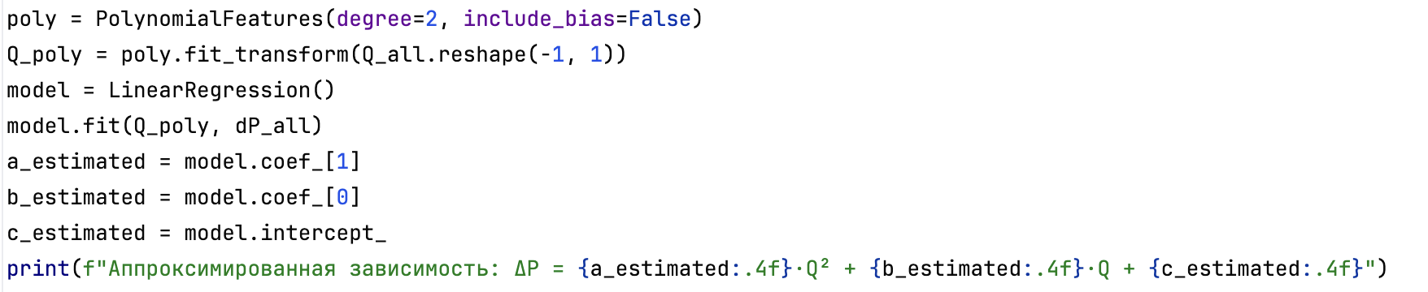
- Аппроксимация полиномом второй степени.
Полученное уравнение соответствует идентифицированной статической характеристике нефтепровода [22]. При этом коэффициент a является ключевым, так как именно он связан с гидравлическим сопротивлением и, соответственно, с вязкостью нефти.
Считается, что вязкость пропорциональна коэффициенту при квадрате расхода нефти: viscosity_ratio = a_estimated / a_norm [23]. Здесь a_norm – паспортное значение коэффициента для штатной вязкости (в представленной программе равно 1.0). Эта строка используется для определения во сколько раз текущая вязкость отличается от нормальной.
- Расчет отношения вязкости нефти к паспортной.
Далее выполняется условие: if viscosity_ratio > 1.5: print("Вязкость превысила норму в 1.5 раза.") else: print(" Вязкость в пределах нормы."). При превышении порогового значения (1,5) эксплуатация трубопровода считается недопустимой. Выдается предупреждение, включающее в себя рекомендации снизить расход, включить подогрев и увеличить температуру или совсем остановить перекачку нефти.
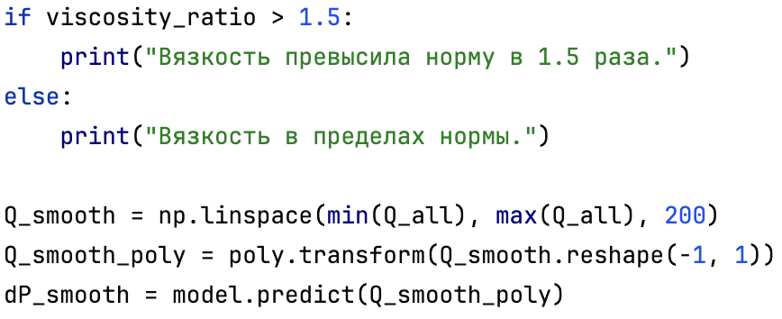
- Проверка условия вязкости нефти.
Результат выполнения программы отображается в графическом отображении: с помощью plt.scatter на график добавляются исходные экспериментальные точки, отображенные красным цветом, а для аппроксимации экспериментальных значений используется plt.plot, выводящий сглаженную параболу синего цвета. Дополнительно на график выводится вычисленное отношение текущей вязкости к пороговой text_str = f'Текущая вязкость / паспортная = {viscosity_ratio:.2f}', и при превышении порогового коэффициента (1,5), выводится текстовое предупреждение. Для размещения текста используется plt.text, значения выводятся в левый верхний угол. Полученный график позволяет оператору визуально оценить количественную оценку отклонения текущей вязкости от нормы, на основе чего сделать вывод об опасности без установки дополнительных датчиков (вискозимитров). Предоставленную программу можно интегрировать в систему управления, заменив блок генерации исходных данных на чтение данных с реального контроллера.
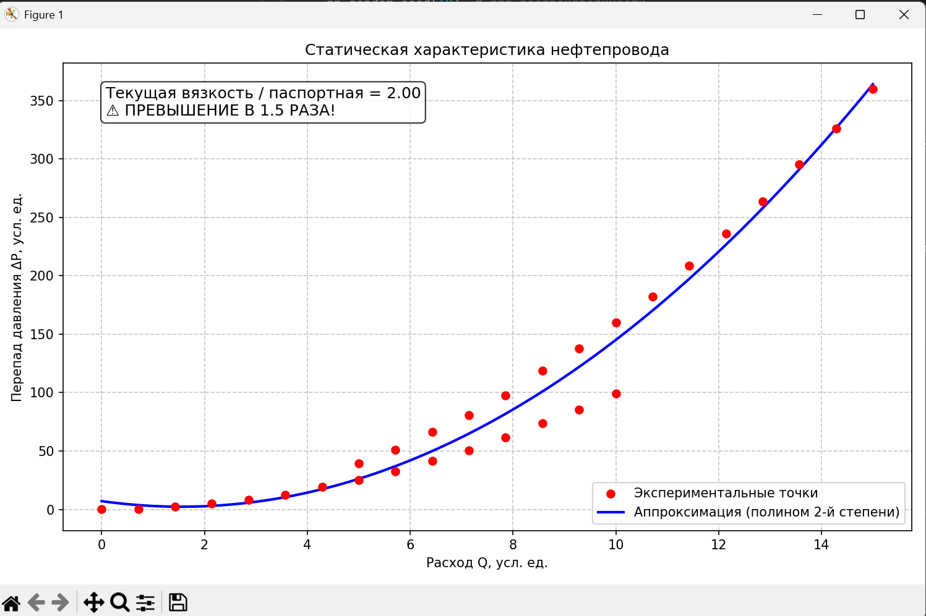
- Результат выполнения программы

Заключение
Разработанная программа для диагностики вязкости нефти в трубопроводе позволяет аппроксимировать зависимость перепада давления от расхода полиномом второй степени, вычислять относительное изменение вязкости и отслеживать момент, когда превышение порога достигает отметки 1.5. Практическая часть данной работы представляет собой инструмент диагностики нефтепроводов, который при внедрении в эксплуатацию может способствовать повышению надежности и предотвращении рисков работы трубопроводного транспорта.
Направлениями дальнейшего развития программы могут стать подключение SCADA-систем, что позволит напрямую подключаться к датчикам расхода и давления для измерения и отслеживания параметров в режиме реального времени без участия оператора [24;25]. Также можно подключить методы предиктивной аналитики для более точного прогноза момента критического порога для вязкости нефти в трубопроводе [26]. Программа может быть дополнена за счет алгоритмов фильтрации шумов и обнаружения выбросов, что поможет повысить точность и достоверность аппроксимации при работе с зашумленными телеметрическими данными [27].

Список литературы
- Eremeeva, A.M.; Ilyushin, Y.V. Temperature Control During Storage of Raw Materials in the Process of Biodiesel Fuel Production. Inventions 2025, 10, 7. https://doi.org/10.3390/inventions10010007
- Saveliev D.S., Sidorenko S.A. (2017). Effects of competitive martial arts on first-year students' psychophysiological potential. Teoriya I Praktika Fizicheskoy Kultury, 2017-January(5), 43-45
- Kleshnia, V.A., Kukharova, T., Fedosov, I.S., Tsapleva, V.V. (2025). Modeling of Pressure Control System in Oil Wells Accounting for Reservoir Non-Homogeneity. , 64-67. https://doi.org/10.1109/CTS67336.2025.11196275
- Asadulagi, M. M. The Use of Distributed and Lumped Type Controllers for the Hydro-lithospheric Process Control System of the Kislovodskoye Field / M. M. Asadulagi, O. S. Vasilkov // Proceedings of 2019 3rd International Conference on Control in Technical Systems, CTS 2019, St. Petersburg, 30 октября – 01 2019 года. – St. Petersburg: Institute of Electrical and Electronics Engineers Inc., 2019. – P. 7-10. – https://doi.org/10.1109/CTS48763.2019.8973272.
- Zhang, B.; Ma, J., Khan, M.A., Repnikova, V., Shidlovskaya, K., Barykin, S., Ahmad, M.S. The Effect of Economic Policy Uncertainty on Foreign Direct Investment in the Era of Global Value Chain: Evidence from the Asian Countries. Sustainability 2023, 15, 6131. https://doi.org/10.3390/su15076131
- Marinina, O.A., Ilyushin, Y.V. and Kildiushov, E.V. (2025). Comprehensive Analysis and Forecasting of Indicators of Sustainable Development of Nuclear Industry Enterprises. International Journal of Engineering, 38(11), 2527-2536. https://doi.org/10.5829/ije.2025.38.11b.05
- Anzhelika M. Eremeeva, Yulia A. Chumachenko, Artyom F. Khasanov, Ivan L. Oleynik, Advanced hydroprocessing technology for sustainable diesel: Hydrotreatment of renewable and fossil feedstocks, Bioresource Technology Reports, Volume 33, 2026, 102499, https://doi.org/10.1016/j.biteb.2025.102499."
- Eremeeva, A.M., Marinets, A.R., Oleynik, I.L., Povarov, V.G. Recycling of Waste Cooking Oils into a Biodiesel Fuel: Kinetics and Analysis. Recycling 2026, 11, 41. https://doi.org/10.3390/recycling11020041
- Eremeeva, A.M., Khasanov, A.F., Oleynik, I.L., Kondrasheva, N.K., Marinets, A.R. (2025). Development of Biofuel as Marine Low-viscosity Fuels with Environmentally Friendly Components. International Journal of Engineering, Transactions B: Applications, 38(2), 273-279. https://doi.org/10.5829/ije.2025.38.02b.02
- Ilyushin, Y., Martirosyan, A.V., Asadulagi, M.-A., Kukharova, T. Modeling and Optimization of an Automatic Temperature Control System for the Catalytic Cracking Process. Modelling 2026, 7, 68. https://doi.org/10.3390/modelling7020068
- Ilyushin, Y.V., Boronko, E.A. Development of a Mathematical Model of the Electromagnetic Field Formation Process Based on System Analysis Methods. Mathematics 2026, 14, 399. https://doi.org/10.3390/math14030399
- Kukharova, T., Martirosyan, A., Asadulagi, M.-A., Ilyushin, Y. Development of the Separation Column’s Temperature Field Monitoring System. Energies 2024, 17, 5175. https://doi.org/10.3390/en17205175
- Khaykin, M.M., Priyma, K.A. Digital transformation management issues: An oil-and-gas industry example. Navigating Digital Transformation: Original Research Across Smart Cities. Sustain. Dev. Beyond 2024, 99–112. Available online: https://www.scopus.com/record/display.uri?eid=2-s2.0-85201999356&origin=resultslist (accessed on 20 May 2023)
- Shidlovskaya Kseniia A., Barykin S.E. Sustainability Analysis of Energy Resources Transport Based on A Digital N-D Logistics Network. Engineered Science, 2024, 29, 1093. https://doi.org/10.30919/es1093
- Khasanov, A.F., Eremeeva, A.M. (2025). Creation of Artificial Aeration System to Improve Water Quality in Reservoirs. Hydrology, 12(3), Article 48. https://doi.org/10.3390/hydrology12030048
- Asadulagi, M. M. Synthesis of Lumped and Distributed Controllers for Control System of Hydrodynamic Process / M.M. Asadulagi, G.V. Ioskov, E.V. Tronina // 2019 International Multi-Conference on Industrial Engineering and Modern Technologies, FarEastCon 2019, Vladivostok, 01–04 октября 2019 года. Vladivostok: Institute of Electrical and Electronics Engineers Inc., 2019. P. 8933859. https://doi.org/10.1109/FarEastCon.2019.8933859.
- Kukharova T., Maltsev P., Abramkin S., Novozhilov I. (2026). Analysis of Modern Challenges and Technological Solutions in Natural Gas Production at Fields with Complex Geological Structure: A Review. Resources, 15(2), Article 32. https://doi.org/10.3390/resources15020032
- Sidorenko A.A., Sirenko Y.G., Sidorenko S.A. (2019). An assessment of multiple seam stress conditions using a 3-D numerical modelling approach. Journal of Physics Conference Series, 1333(3), Article 032078. https://doi.org/10.1088/1742-6596/1333/3/032078
- Marinina OA, Ilyushin YV, Kildiushov EV. Comprehensive Analysis and Forecasting of Indicators of Sustainable Development of Nuclear Industry Enterprises. International Journal of Engineering, Transactions B: Applications. 2025;38(11):2527-3610.5829/ije.2025.38.11b.05
- Andreeva, E.S., Marinina, O.A., Turovskaya, L.G. Nanofluid flooding as a method of enhancing oil recovery: mechanism, advantages. Bulletin of the Tomsk Polytechnic University, Geo Assets Engineering, 2024, 335(6), р. 189–202 DOI:10.18799/24131830/2024/6/4408
- Afanaseva, O., Pervukhin, D., Khatrusov, A. Vibration-Based Condition Monitoring of Diesel Engines in Industrial Energy Applications: A Scoping Review. Energies 2025, 18, 5717. https://doi.org/10.3390/en18215717
- Arefiev, I.B., Afanaseva, O.V. (2022). Implementation of Control and Forecasting Problems of Human-Machine Complexes on the Basis of Logic-Reflexive Modeling. Lecture Notes in Networks and Systems, 442 LNNS, 187-197. https://doi.org/10.1007/978-3-030-98832-6_17
- Ilyushin, Y.V., Boronko, E.A. Analysis of Energy Sustainability and Problems of Technological Process of Primary Aluminum Production. Energies 2025, 18, 2194. https://doi.org/10.3390/en18092194
- Fetisov V.G., Nikolaev A.K., Duchnevich, L.N. L.N., Lykov Y.V. Mathematical modeling of non-stationary gas flow in gas pipeline IOP Conference Series: Materials Science and Engineering. 2018.2. pp. 1-6. 022034 doi:10.1088/1757-899X/327/2/022034
- Golovina, E.I., Khloponina, V.S. (2020). Problems of modern legislation in the sphere of underground waters extraction management. Geology and Mineral Resources of Siberia, 1, 106-114. https://doi.org/10.20403/2078-0575-2020-1-106-114
- Golovina, E.I., Chirkina, S.A. (2025). Optimization of the groundwater extraction taxation system in the Russian Federation. Geology and Mineral Resources of Siberia. № 4б (64), 185-194. – Geology and mineral resources of Siberia DOI 10.20403/2078-0575-2025-4b-185-194
- Fetisov V.G., Nikolaev A.K., Lykov Y.V. Aggregative simulation method for implementing mathematical models for gas transmission systems 2018 IOP Conf. Ser.: Mater. Sci. Eng. 327 022033 DOI 10.1088/1757-899X/327/2/022033

